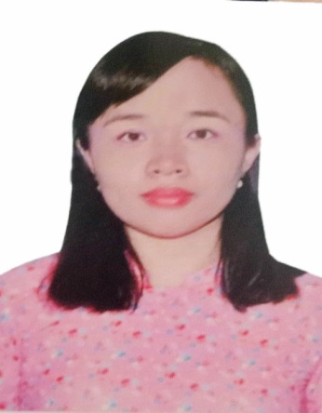

TIỂU SỬ TÓM TẮT
NGƯỜI ỨNG CỬ ĐẠI BIỂU HĐND XÃ QUẢNG THÁI
KHÓA IX, NHIỆM KỲ 2021 - 2026

Dán ảnh màu, nền trắng
4x6 cm

Họ và tên: TRẦN THỊ LỮ
Sinh ngày 20 tháng 9 năm 1983 Giới tính: Nữ
Quốc tịch: Việt Nam Dân tộc: Kinh Tôn giáo: Không
Quê quán: Xã Quảng Vinh, huyện Quảng Điền, tỉnh Thừa Thiên Huế
Nơi ở hiện nay: Thôn Trằm Ngang, xã Quảng Thái, huyện Quảng Điền, tỉnh Thừa Thiên Huế
Trình độ:
- Giáo dục phổ thông: 12/12
- Chuyên môn, nghiệp vụ: Cử nhân kinh tế
- Lý luận chính trị: Trung cấp
- Ngoại ngữ: Tiếng Anh trình độ B
Nghề nghiệp, chức vụ: Đảng ủy viên, Công chức Văn phòng UBND xã Quảng Thái, huyện Quảng Điền, TT Huế.
Ngày vào Đảng Cộng sản Việt Nam: 10/5/2005 Ngày chính thức: 10/5/2006
Tình trạng sức khoẻ: Bình thường
Các hình thức khen thưởng:
- Kỷ niệm chương vì thế hệ trẻ của Trung ương Đoàn.
Là đại biểu Hội đồng nhân dân: Không

TÓM TẮT QUÁ TRÌNH CÔNG TÁC:
- Từ tháng 9/2002 đến tháng 12/2004: Phó Bí thư xã Đoàn Quảng Vinh, huyện Quảng Điền, tỉnh Thừa Thiên Huế
- Từ tháng 01/2005 đến tháng 8/2011: Bí thư xã Đoàn Quảng Vinh, huyện Quảng Điền, tỉnh Thừa Thiên Huế
- Từ tháng 8/2011 đến nay: Công chức Văn phòng thống kê UBND xã Quảng Thái, huyện Quảng Điền, tỉnh Thừa Thiên Huế
- Từ tháng 7/2020 đến nay: Đảng ủy viên, Công chức Văn phòng thống kê UBND xã Quảng Thái, huyện Quảng Điền, tỉnh Thừa Thiên Huế

ỦY BAN BẦU CỬ XÃ QUẢNG THÁI

